Работен лист – Състави дума (6-7 години)
Съедини частите и състави дума. Напиши думата в съответните квадратчета.

 | ку | лан | 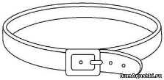
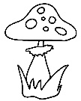 | гъ | че
 | пе | за
 | па | ба
 | ко | ро
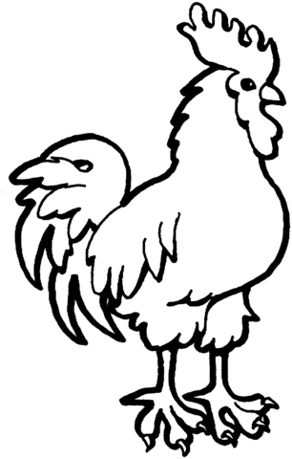 | пе | ба
 | ро | те
 | ри | тел

Упражнението е от учебното помагало
„Моливко. Родна реч, книжка четвърта (6-7 г.)“ автор Веселина Петрова
Издателство „Слово“ – 2002 г.

